hEAT

Aplikacija za elektronske porudžbine u

ugostiteljskim objektima

Vizija sistema

Verzija 1.0

Pregled izmena

|  |  |  |  |
| --- | --- | --- | --- |
| **Datum** | **Verzija** | **Opis** | **Autor** |
| 16.03.2015 | 1.0 | Revizija | Edvin / Edin |
|  |  |  |  |
|  |  |  |  |
|  |  |  |  |

SADRŽAJ

1. Cilj dokumenta 4

2. Opseg dokumenta 4

3. Reference 4

4. Pozicioniranje proizvoda 4

4.1 Poslovne mogućnosti 4

4.2 Postavka problema 4

4.3 Postavka pozicije proizvoda 5

5. Opis korisnika 5

5.1 Opis potencijalnog tržišta 5

5.2 Profili korisnika 6

5.3 Opis okruženja 6

5.4 Osnovne potrebe korisnika 6

5.5 Alternative i konkurencija 7

6. Opis proizvoda 7

6.1 Perspektiva proizvoda 7

6.2 Pregled mogućnosti 8

6.3 Pretpostavke i zavisnosti 9

6.4 Cena 9

7. Funkcionalni zahtevi 9

7.1 Prijavljivanje na sistem 10

7.2 Unos, prikaz i ažuriranje osnovnih podataka u Meniju 10

7.3 Kreiranje, arhiviranje i brisanje naloga 10

7.4 Unos porudžbine 10

8. Ograničenja 10

9. Zahtevi u pogledu kvaliteta 10

10. Prioritet funkcionalnosti 11

11. Nefunkcionalni zahtevi 11

11.1 Sistemski zahtevi 11

11.2 Zahtevi u pogledu performansi 11

11.3 Zahtevi u pogledu okruženja 11

12. Dokumentacija 12

12.1 Korisničko uputstvo 12

12.2 *Online* uputstvo 12

12.3 Uputstvo za instalaciju i konfigurisanje 12

12.4 Pakovanje proizvoda 12

Vizija sistema

# Cilj dokumenta

Cilj ovog dokumenta je definisanje zahteva visokog nivoa hEAT web i desktop aplikacije u pogledu potreba krajnih korisnika.

# Opseg dokumenta

Dokument se odnosi na hEAT web i desktop aplikaciju koja će biti razvijena od strane EATeam-a. hEAT predstavlja skraćenicu za topli obrok (hot eat) u smislu da korisniku pruži brza usluga i topao obrok.

# Reference

Spisak korišćene literature:

1. hEAT – Predlog projekta, SWE-hEAT-01, V1.0, 2015, EATeam.
2. hEAT – Planirani raspored aktivnosti na projektu, V1.0, 2015, EATeam.
3. hEAT – Plan realizacije projekta, V1.0, 2015, EATeam.

# Pozicioniranje proizvoda

## Poslovne mogućnosti

hEAT predstavlja Web i desktop aplikaciju čija je namena za ubrzanje procesa porudžbine u ugostiteljskim objektima. Korisnik preko Web aplikacije može poručiti hranu i piće, a konobar prima porudžbine preko desktop aplikacije i tako uslužuje korisnika.

hEAT će biti razvijen samo na srpskom jeziku i korišćenje je planirano samo na našem područiju.

## Postavka problema

|  |  |
| --- | --- |
| *Problem je* | Dugo čekanje konobara za poručivanje hrane i pića, kao i verovatnoća pogrešne porudžbine. |
| *Pogađa* | Korisnika usluge, konobara i vlasnika restorana. |
| *Posledice su* | Nezadovoljstvo korisnika, gubitak mušterija, loš marketing, mogući finansijski gubitak. |
| *Uspešno rešenje će* | Obezbediti bržu i kvalitetniju uslugu. |

## Postavka pozicije proizvoda

|  |  |
| --- | --- |
| *Proizvod je namenjen* | Korsniku/gostu restorana, osoblju restorana. |
| *Koji* | poručuju i upravljaju narudžbinama |
| *Proizvod je* | Web i desktop aplikacija. |
| *Koja* | omogućava lakšu i bržu porudžbinu korisniku i precizno upravljanje porudžbinama. |
| *Za razliku od* | postojećih Web i desktop aplikacija. |
| *Naš proizvod će* | obezbediti brzu i preciznu uslugu na srpskom jeziku. |

# Opis korisnika

U ovom odeljku opisani su korisnici hEAT sistema. Postoje 3 tipa korisnika: administrator, Osoblje i gost/korisnik.

## Opis potencijalnog tržišta

Potencijalni korisnici sistema su gosti koji poseduju Smartphone uređaje i osoblje restorana koji su zaduženi za primanje porudžbina (konobar).

Dizajn web i desktop aplikacije će biti zasnovane na podacima koji se čuvaju u bazi podataka što će omogućiti brzo i precizno slanje/primanje porudžbine.

## Profili korisnika

**Administrator:**

Administrator je zadužen za instaliranje, konfigurisanje i kasnije održavanje konfiguracije web i desktop aplikacije.

U ulozi administratora će se najčešće naći fakultetski obrazovana osoba sa visokim nivoom poznavanja rada na računaru i administriranja Web servera.

Administrator će imati pristup svim funkcijama sistema.

**Osoblje (konobar):**

Konobar je zadužen za upravljanje porudžbinama na desktop aplikaciji (brisanje, dodavanje, prijem, potvrda).

Konobar prethodno mora biti obučen za rad na računaru i upravljanje aplikacijom.

**Gost/Korisnik:**

Korisnik mora posedovati Smartphone kako bi skenirao QR code nalepljen na stolu i tako izvršavati porudžbinu, u suprotnom će se morati obratiti konobaru za usmenu porudžbinu.

Korisniku će biti omogućen pristup internetu u restoranu kako bi izvršio željenu porudžbinu.

## Opis okruženja

Korisnici web aplikacije pristupaju sistemu preko Web-a što zahteva minimum modemsku Internet konekciju. Ne postoje posebna ograničenja u pogledu okruženja.

## Osnovne potrebe korisnika

Osnovne potrebe korisnika identifikovane na osnovu intervjuisanja potencijalnih korisnika su:

1. **Ne postojanje efikasnog mehanizma za porudžbinu.** Trenutno ne postoji efikasan mehanizam za elektronsko pretraživanje i vršenje porudžbina u ugostiteljskim objektima.
2. **Ne postoji mogućnost za primanje više porudžbina odjednom što dovodi do netačnih porudžbina.** postoji verovatnoća da konobar zaboravi ili ne čuje dobro šta korisnik želi što može dovesti do nezadovoljstva korisnika i finansijskog gubitka jedne od strana.

## Alternative i konkurencija

Istraživanje vezano za analizu postojećih proizvoda koji bi u potpunosti rešili navedene probleme nije obavljeno, tako da za sada nije poznato da li postoje gotova rešenja kao alternativa proizvoda koji se razvija.

Pri definisanju zahteva imalo se u vidu postojanje besplatnih sistema za podršku nastavnom procesu, tako da je taj segment u potpunosti isključen iz zahteva na osnovu kojih se sistem projektuje.

# Opis proizvoda

U ovom odeljku je dat pogled na osnovne mogućnosti hEAT web i desktop aplikacije, kontekst u kome aplikacije treba da funkcionišu.

## Perspektiva proizvoda

hEAT sistem će biti zasnovan na klijent/server arhitekturi Web i desktop aplikacija ilustrovanoj na slici 6.1.1. Serverski deo će se izvršavati u kontekstu Web servera na web sajtu koji je za to namenjen. Pri izboru tehnologije potrebno je voditi računa da Desktop aplikacija može raditi na Windows platformi. Serverske komponente će komunicirati sa DBMS-om koji se nalazi na web sajtu.

Tanki klijent sistema se izvršava na personalnim računarima, u okviru Web čitača koji se sa Web serverom povezuje preko Interneta. Ne postoji potreba za posebnom instalacijom klijenta, ali je potrebno voditi računa o kompatibilnosti sistema sa različitim popularnim tipovima Web čitača.

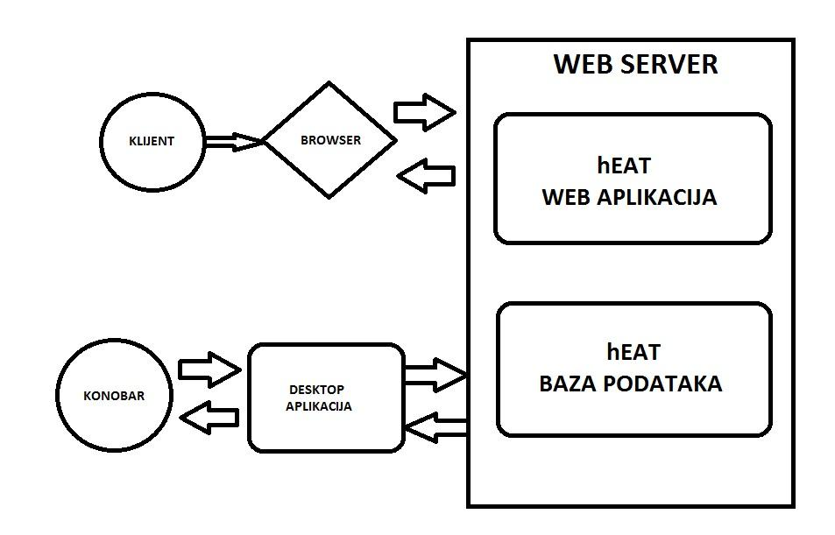

**Slika 6.1.1. Pregled sistema PeNcIL**

## Pregled mogućnosti

Tabela prikazana u ovom odeljku identifikuje osnovne mogućnosti hEAT web i dekstop aplikacije u pogledu prednosti koje nudi i funkcionalnosti koje te prednosti ostvaruju. Dodatni opis funkcionalnih zahteva je dat u odeljku 7 ovog dokumenta.

|  |  |
| --- | --- |
| **Prednosti** | **Funkcionalnosti** |
| Centralizovana evidencija podataka o obavljenim porudžbinama | Prikaz i pretraživanje svih porudžbina koje korisnici unose. |
| Brza usluga/porudžbina | Nema više klasičnog čekanja u restoranu već će to zameniti web aplikacija. |
| Precizna porudžbina | Smanjena mogućnost pogrešne porudžbine. |
| Upravljanje porudžbinama | Konobar će moći istovremeno primati više porudžbina i tako će biti efikasniji u radu. |

## Pretpostavke i zavisnosti

hEAT kao Web aplikacija je zavisna od:

* Podrška Web servera za izabrani skripting jezik.
* Podrška skripting jezika za smartphone platforme.
* Mogućnost povezivanja sa DBMS-om iz skripting jezika.
* Funkcionalnosti Web čitača koje korisnici upotrebljavaju za pristupanje portalu.

hEAT kao Desktop aplikacija zavisi od:

* Podrške Web servera za izabrani programski jezik.
* Podrška aplikacije za Windows platformu.
* Mogućnost povezivanja DBMS-a sa programskim jezikom.

## Cena

Zbog ograničenja u pogledu budžeta, cena razvoja sistema ne sme da premaši sumu od 400.000 dinara.

# Funkcionalni zahtevi

U ovom odeljku su definisane funkcionalnosti hEAT web i desktop aplikacije. Opisane funkcionalnosti predstavljaju osnovne mogućnosti sistema koje je neophodno implementirati da bi se zadovoljile potrebe korisnika.

## Prijavljivanje na sistem

Za administratora i konobara se mora obezbediti prijavljivanje na portal korišćenjem korisničkog imena i lozinke.

Posetioci restorana preko web aplikacije će biti prijavljeni kao gosti (guest).

## Unos, prikaz i ažuriranje osnovnih podataka u Meniju

Administrator je zadužen za ažuriranje osnovnih podataka Menija koji će se prikazivati na glavnoj stranici web aplikacije.

## Kreiranje, arhiviranje i brisanje naloga

Administrator ima mogućnost kreiranja novih i brisanja postojećih korisničkih naloga za članove osoblja. Pored brisanja moguće je i arhiviranje naloga kada će se podaci o tom članu prikazivati u spisku bivših članova osoblja.

## Unos porudžbine

Korisnik kao gost na web aplikaciji izvršava porudžbinu odabirom željenih proizvoda.

.

# Ograničenja

Kao dopuna pretpostavki i zavisnosti definisanih u odeljku 6, hEAT web i desktop aplikacija će biti razvijan pod sledećim ograničenjima:

* Sistem neće zahtevati nabavljanje novog hardvera.
* Sistem će se osloniti na besplatna softverska rešenja (skripting jezik, DBMS, Web server), tako da neće zahtevati kupovinu dodatnog softvera.

# Zahtevi u pogledu kvaliteta

U ovom odeljku definisan je očekivani kvalitet u pogledu performansi, robusnosti, tolerancije na otkaze i lakoće korišćenja.

Dostupnost: Sistem će biti dostupan 24 časa dnevno, 7 dana u nedelji.

Lakoća korišćenja: Sistem će posedovati jednostavan i intuitivan interfejs prilagođen profilima korisnika koji će ga koristiti.

Održavanje: Sistem treba biti jednostavan za održavanje. Potrebno je izdvojiti grafički dizajn od sadržaja. Podatke koje čine sadržaj treba čuvati u bazi podataka.

# Prioritet funkcionalnosti

U ovom odeljku su date smernice u pogledu relativnog značaja predloženih funkcionalnosti. Funkcionalnosti propisane u ovom dokumentu treba realizovati kroz beta i konačnu verziju. Prioritet funkcionalnosti koje će biti realizovane je sledeći:

* Prijavljivanje na sistem
* Kreiranje, arhiviranje i brisanje naloga
* Unos, prikaz i ažuriranje o podataka u Meniju
* Unos porudžbine.

# Nefunkcionalni zahtevi

## Sistemski zahtevi

hEAT web aplikacija će biti realizovan korišćenjem PHP skripti, dok će kao DBMS koristiti MySQL a hEAT desktop aplikacija će biti razvijena na programskom jeziku C#

Korisnički interfejs Web aplikacije mora da bude optimizovan za sledeće Web čitače:

* Android browser
* Andoid Google Chrome
* Android Firefox
* Safari

## Zahtevi u pogledu performansi

Nema posebnih zahteva u pogledu performansi sistema.

## Zahtevi u pogledu okruženja

Nema posebnih zahteva u pogledu okruženja.

# Dokumentacija

U ovom odeljku su opisani zahtevi u pogledu dokumentacije koju treba pripremiti za hEAT projekat.

## Korisničko uputstvo

Sistem će biti intuitivan za korišćenje i neće posedovati štampano korisničko uputstvo.

## *Online* uputstvo

Potrebno je obezbediti *online* uputstvo za neke od naprednijih funkcionalnosti sistema. Online uputstvo treba koncipirati kao podršku za obavljanje odgovarajućih aktivnosti.

## Uputstvo za instalaciju i konfigurisanje

Uputstvo za instalaciju i konfigurisanje serverskog dela sistema će sadržati:

* Zahteve u pogledu instaliranog softvera
* Instrukcije za instaliranje sistema i kreiranje baze podataka
* Uputstvo za konfigurisanje portala

## Pakovanje proizvoda

Proizvod ne zahteva posebno pakovanje jer nije namenjen širokom tržištu.